新 书 推 荐

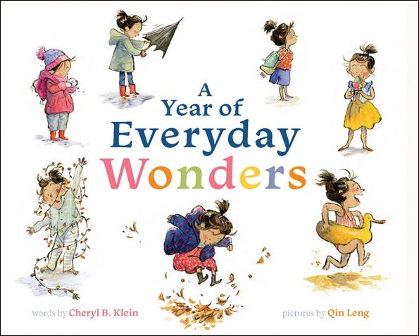
中文书名：《每一天的惊喜时刻》
英文书名：A YEAR OF EVERYDAY WONDERS
作 者：Cheryl B. Klein and Qin Leng
出 版 社：Abrams Books
代理公司：ANA / Yao Zhang
页 数：40页
出版时间：2020年12月
代理地区：中国大陆、台湾
审读资料：电子稿
类 型：儿童绘本
Amazon Editors Pick: Best Books Ages 3-5
获得Publishers Weekly, Bulletin of the Center for Children’s Books, School Library Journal的星级评论

内容简介：

在小孩子的生活与成长中，每一个新年都会带来令人兴奋的新体验，从第一场雪到第一次晒伤，这是一本充满了惊喜与情感的完美新年图画书！

伴随着新年而来的是无数个令人兴奋的第一次。从人生到兴奋——第一场雪，第一把新雨伞，第一次海滩之旅，到生活的低谷——第一次错过巴士，第一次失去雨伞，第一次晒伤，每一年都意味着一个新的成长体验周期。

在这本聪明、有趣、极具观察力的图画书中，著名作家谢丽尔·B·克莱恩和插画家冷沁通过一年一年的小时光，探索了许多童年的真相，这些小时光共同构成了小孩子的生活概念。

销售亮点：

- 跨年龄段阅读：本书以成长和新体验为主题，提醒我们无论年龄多大，都要享受每一年里的“第一次”体验。
- 一个四季皆宜的故事：有了分别涵盖冬、春、夏、秋的“第一次”体验，这本图画书在一年中都可以拿出来阅读。
- 资深出版人：作者谢丽尔·B·克莱恩是Lee & Low Books的编辑总监，此前曾在学乐出版社旗下的Arthur A.Levine工作了16年。她的图画书处女作《翅膀》（Wings）由汤米·德帕奥拉（Tomie dePaola）作画（2019年3月），获得了两次星级评价。
- 生动的插画艺术：来自多伦多艺术家冷沁的插图为这段有趣的文字带来了更多的活力和幽默感。

媒体评价

“克莱恩的笔触轻盈自然，冷沁充满动感与细节的插画与之和谐搭配，仿佛用相册记录捕捉了一年中的欢笑与失望，那是一系列循环的不断积累增多的美好记忆。”
----Publishers Weekly, STARRED REVIEW

“每一年的交替周期使得这个令人愉悦的睡前故事随着一年的结束而结束，而这正是谈论时间的一种创造性的方式，也许也可以利用来给孩子们解释很久很久以后的事情到底还有多远才会发生。”
----Bulletin of the Center for Children’s Books, STARRED REVIEW

“通过细节丰富的视觉元素，这本安静愉悦的绘本为我们讲述了童年每一个宝贵瞬间的小确幸。”
----School Library Journal, STARRED REVIEW

“这是一个令人愉快的故事，值得在故事时间讲述很多很多遍。”
----Publishers Weekly

作者简介：

冷沁 (Qin Leng) 是一位以儿童文学（图画书）作品闻名的作家和插画家。她毕业于梅尔·霍普彭海姆电影学院，其创作的动画短片和艺术作品获得多项奖项。在她的整个职业生涯中，她在世界各地的出版社出版过图画书、绘画杂志和书籍封面的插图。由切里尤加基（Chieri Uegaki）创作，冷沁绘画的《第六小提琴手桥本浩》（Hana Hashimoto, Sixth Violin），她入围了加拿大总督文学奖终名单，并获得了APALA最佳绘本奖。她和家人居住在多伦多。请在qiniventures.com上了解更多她的作品。

谢丽尔·B·克莱恩 (Cheryl B. Klein) 非常喜欢一年里的新体验，尤其是她踏入春天第一天不用穿夹克，夏天第一次吃冰激凌，秋天第一次在床上盖毯子。她与丈夫和儿子住在纽约布鲁克林，著有两本成人写作书籍和两本儿童图画书，可以在cherylklein.com了解更多。

内文插画：

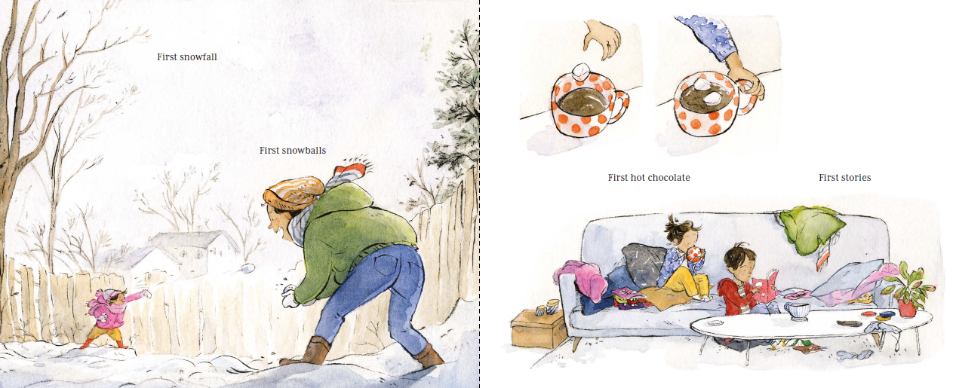
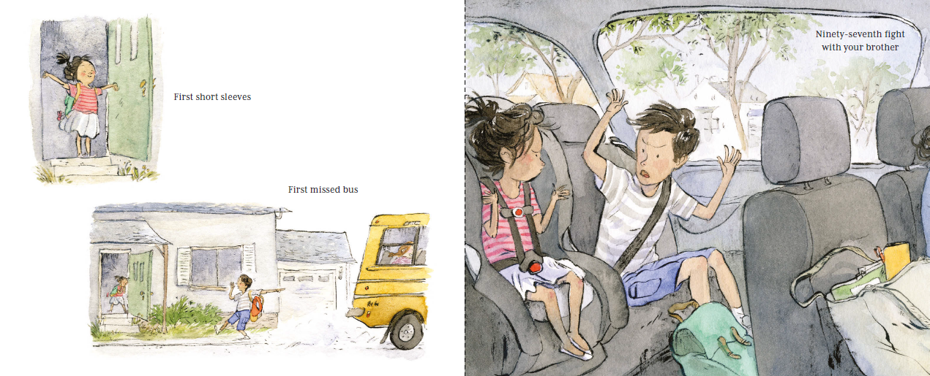
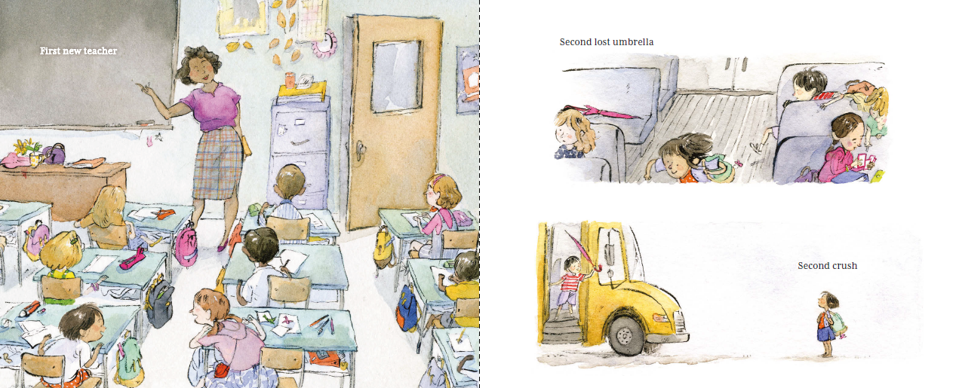

谢谢您的阅读！
请将回馈信息发送至：徐书凝（Emily Xu)
安德鲁﹒纳伯格联合国际有限公司北京代表处
北京市海淀区中关村大街甲59号中国人民大学文化大厦1705室, 邮编：100872
电话：010-82504206
传真：010-82504200
Email：Emily@nurnberg.com.cn
网址：www.nurnberg.com.cn
微博：http://weibo.com/nurnberg
豆瓣小站：http://site.douban.com/110577/
微信订阅号：ANABJ2002

